2013 ГОД В ПСКОВСКОЙ ОБЛАСТИ БЫЛ ОБЪЯВЛЕН
ГОДОМ СЕЛЬСКИХ БИБЛИОТЕК

Главным его событием стало открытие первой в районе модельной сельской библиотеки в деревне Блясино 26 декабря.
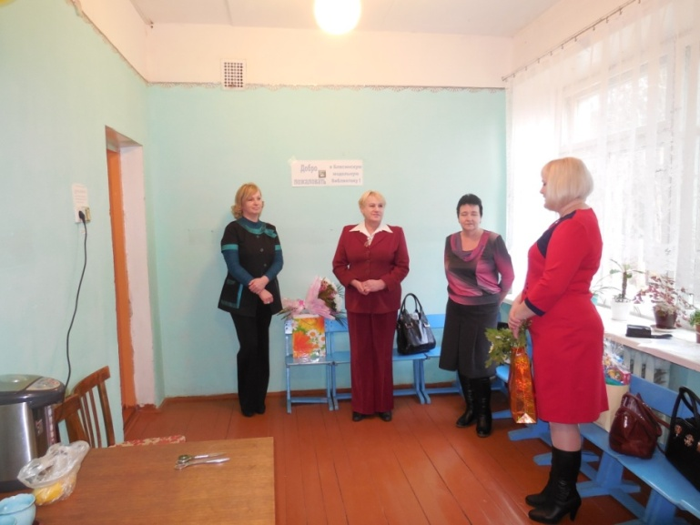
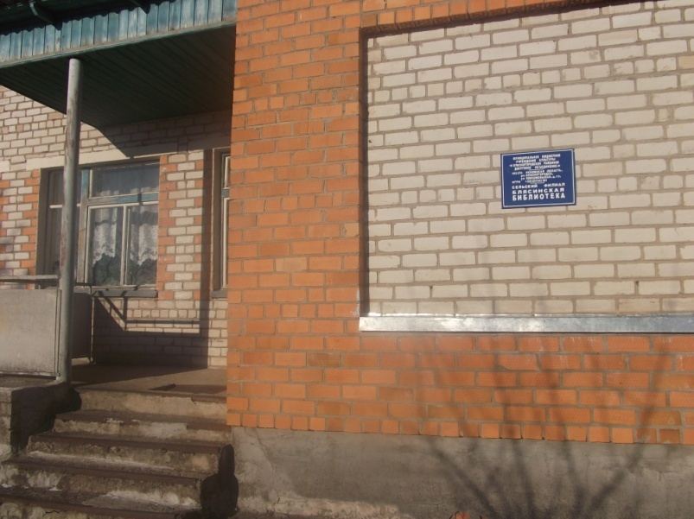
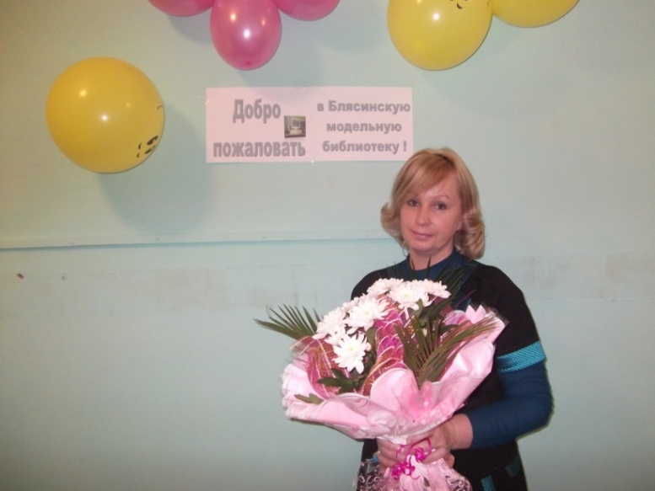

Каким запомнился 2013 год?
Литературная поляна на празднике « Зеленый бал в тиши аллей», на которой выступили литераторы С.Н.Куксина, Б.Г.Фрейлих, Д.И.Игнатьев.

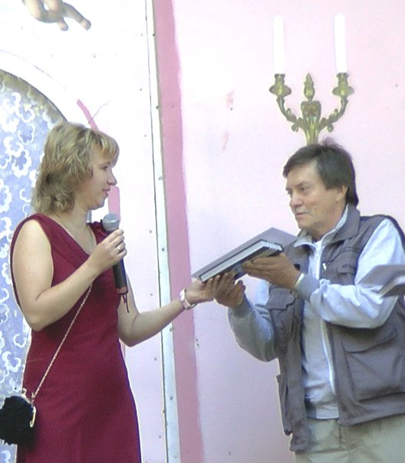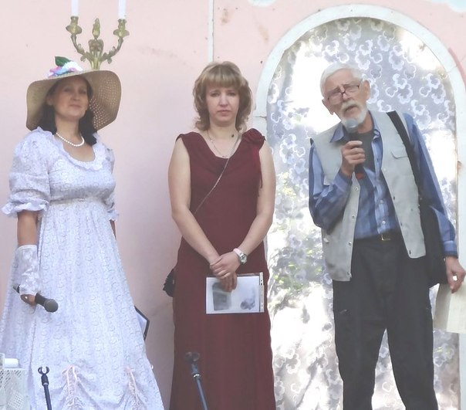

Конкурсы:
- «Пушкинский раритет» среди владельцев редких книг.

- « И пробуждается поэзия во мне»: стихи местных поэтов об А.С.пушкине.
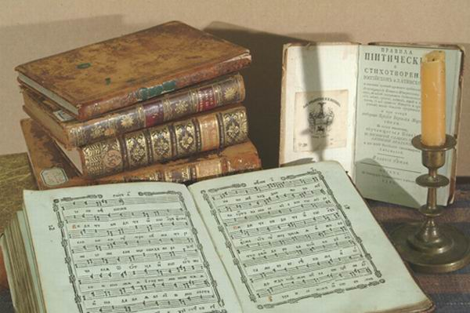

Вечер- встреча « Помни! Верь! Гордись!», посвященный 95-летию ВЛКСМ.

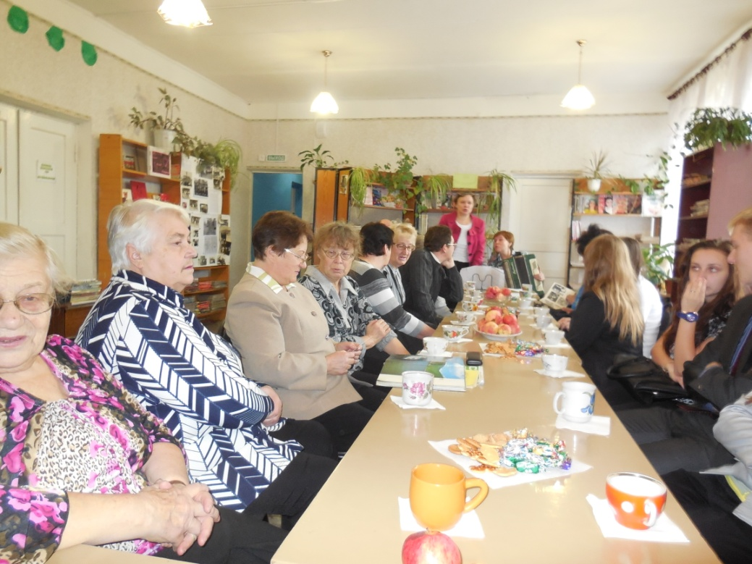

Юбилейный вечер – встреча по итогам года « С вами и для вас!»
Экскурсия на Духову Гору в Опочецкий район.
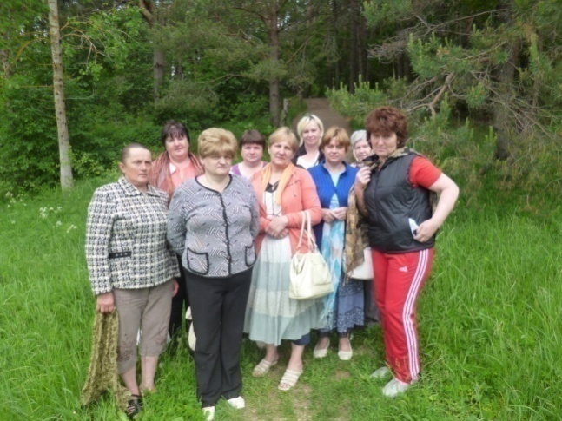

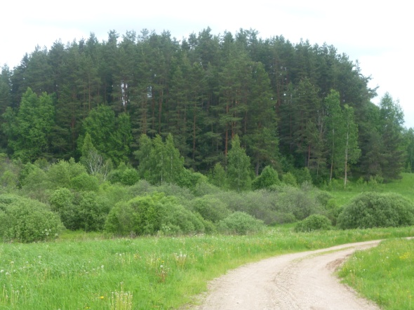
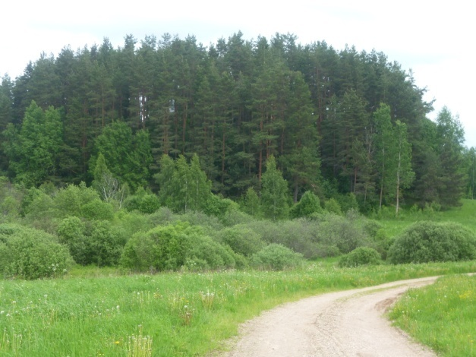

Участие библиотекарей КРДР в праздновании Дня работников культуры.

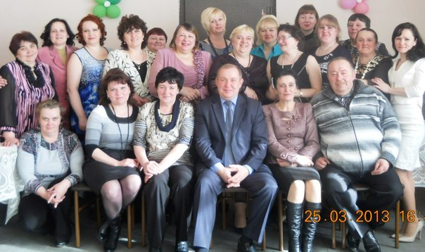

Участие в подготовке материалов для книги « Солдаты Победы» - о земляках – участниках ВО войны.

«НАША КЛУБНАЯ ЖИЗНЬ»
(РАБОТА ЛЮБИТЕЛЬСКИХ ОБЪЕДИНЕНИЙ В 2013 ГОДУ)

Клуб «РАДУГА»:
Встреча красногородской «Радуги» с клубом цветоводов «Гармония» в г.Невель.

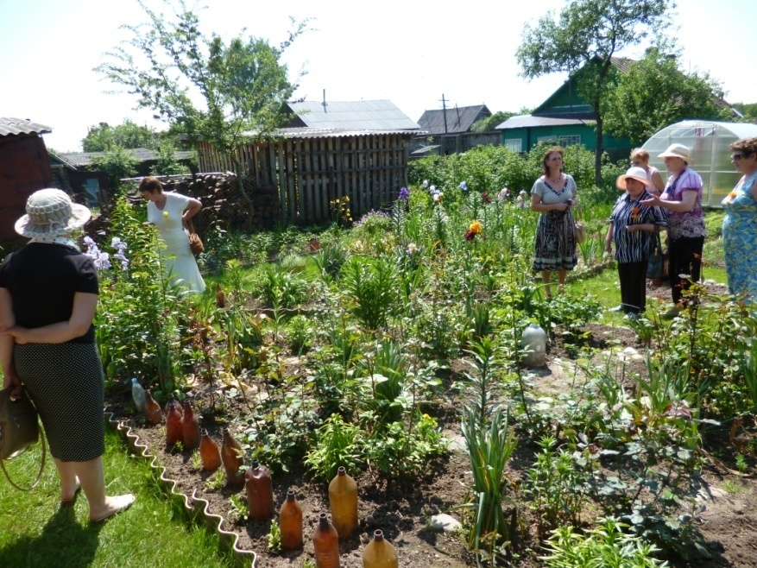

Выставка букетов на празднике в д.Лямоны « Зеленый бал в тиши аллей». 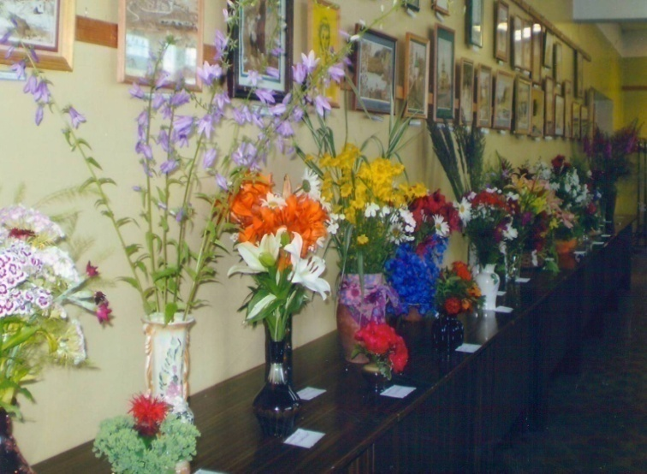

Участие клуба в областном конкурсе « Успешная библиотека» в номинации « Мы разные, но мы вместе!».
Клуб «НАДЕЖДА»:
Встреча с консультантом по правильному питанию Е.П.Шеклеиной по теме «
Здоровье начинается с питания».

Видеопутешествие в Тайланд с А.Л.Кузьминой.
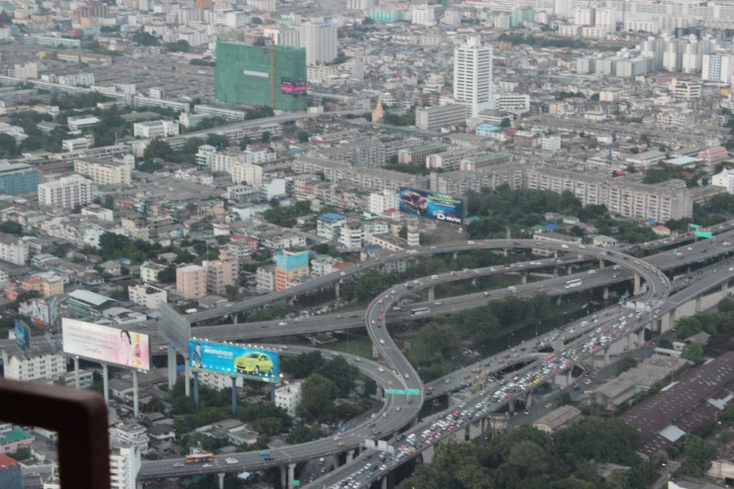

Юбилейные бенефисы А.И.Володиной и Л.А.Петровой.

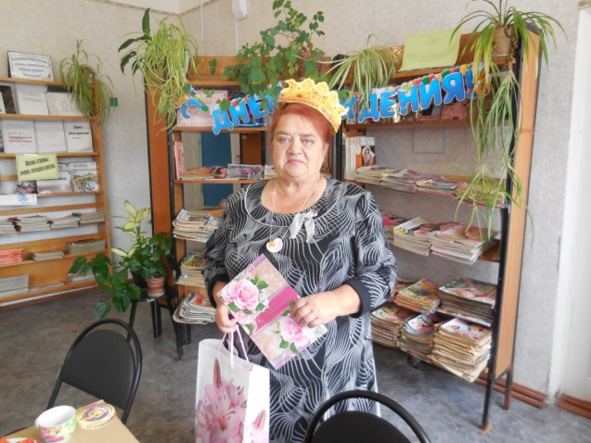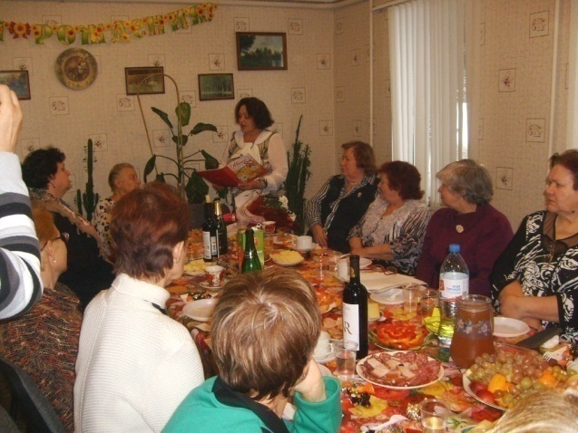

Клуб «ФЕНИКС».
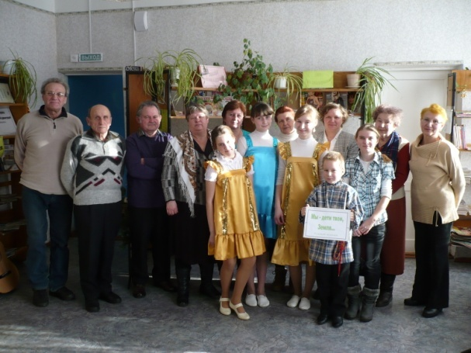
Устный журнал « Земля у нас одна!».

Встреча краеведов Красногородского района. 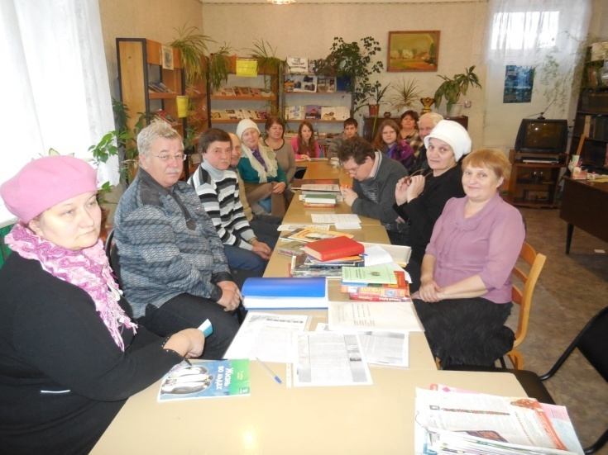

ЮБИЛЯРЫ ГОДА:

В 2013 ГОДУ 55-ЛЕТНИЙ ЮБИЛЕЙ ОТМЕТИЛА БИБЛИОГРАФ КРАСНОГОРОДСКОЙ ДЕТСКОЙ БИБЛИОТЕКИ ФЕДОРОВА ВЕРА ЕВЛАМПИЕВНА .

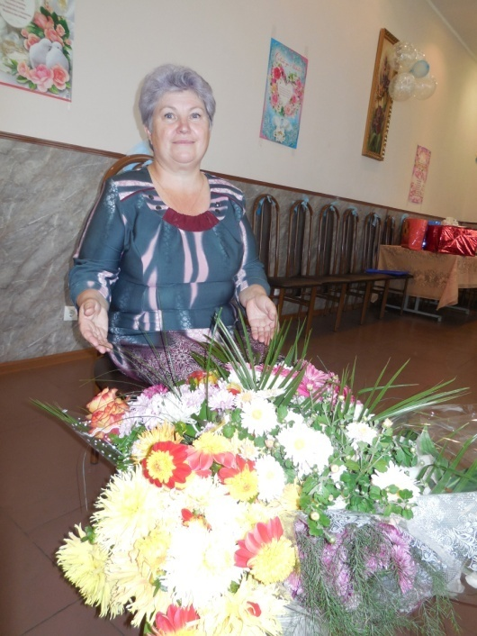
Коллеги участвовали в юбилейном вечере, посвященному 50-летию со дня рождения:
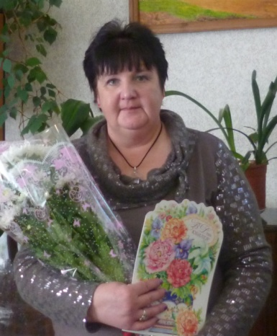
Вишнякова Ольга Юрьевна

Иванова Валентина Геннадьевна

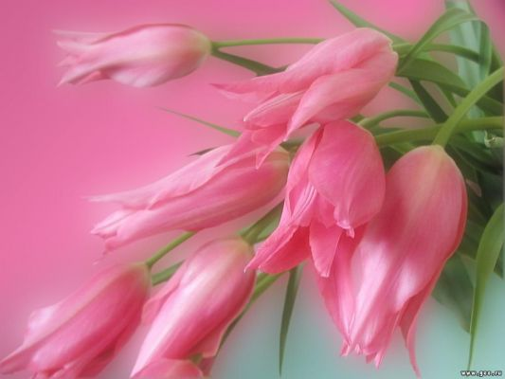
Власова Татьяна Васильевна.

